МИНИСТЕРСТВО НАУКИ И ВЫСШЕГО ОБРАЗОВАНИЯ РФ

Федеральное государственное бюджетное образовательное учреждение высшего образования

«Московский Авиационный Институт»

(Национальный Исследовательский Университет)

Институт№8: «Информационные технологии и прикладная математика»

Кафедра: 806 «Вычислительная математика и программирование»

**КУРСОВОЙ ПРОЕКТ**

По курсу «Вычислительные системы»

I семестр

Тема:

«Схема лабораторной вычислительной системы»

|  |  |
| --- | --- |
| Группа: | М8О-106Б-21 |
| Студент: | Лохматов Н. И. |
| Преподаватель: | Дубинин А.В. |
| Оценка: |  |
| Дата: |  |

Москва, 2021

Содержание

Введение 3

Оснащение лаборатории 4

Компьютерные сети 5

Классификация компьютерных сетей 6

Устройство лабораторий 8

Серверы 8

Chinua 8

Alpha 9

Cameron 9

Alice 10

Коммутаторы 10

Коммутаторы лабораторий 10

Сетевые модели 12

OSI 12

TCP/IP 12

Wi-Fi 12

Точки доступа Wi-Fi в аудиториях 13

Операционная система 14

Заключение 15

Список литературы 16

# Введение

С развитием сети Интернет человечество сделало шаг вперёд. Благодаря ему мы получили огромные возможности.

Достоинства компьютерных сетей обусловили их широкое распространение в информационных системах банковской сферы, органов государственного управления и местного самоуправления, предприятий, организаций.

В данном проекте мне необходимо составить схему сети лабораторной вычислительной системы с пояснительной запиской о её составе и функционировании. Также нужно использовать схему сети и таблицу характеристик ЭВМ, данные ОС и написать сравнительную характеристику используемых в лабораториях версий ОС UNIX.

# Оснащение лаборатории

На схеме ниже представлена схема лаборатории, в которой проходят практические занятия (аудитория 440Б), а также соседние лаборатории:

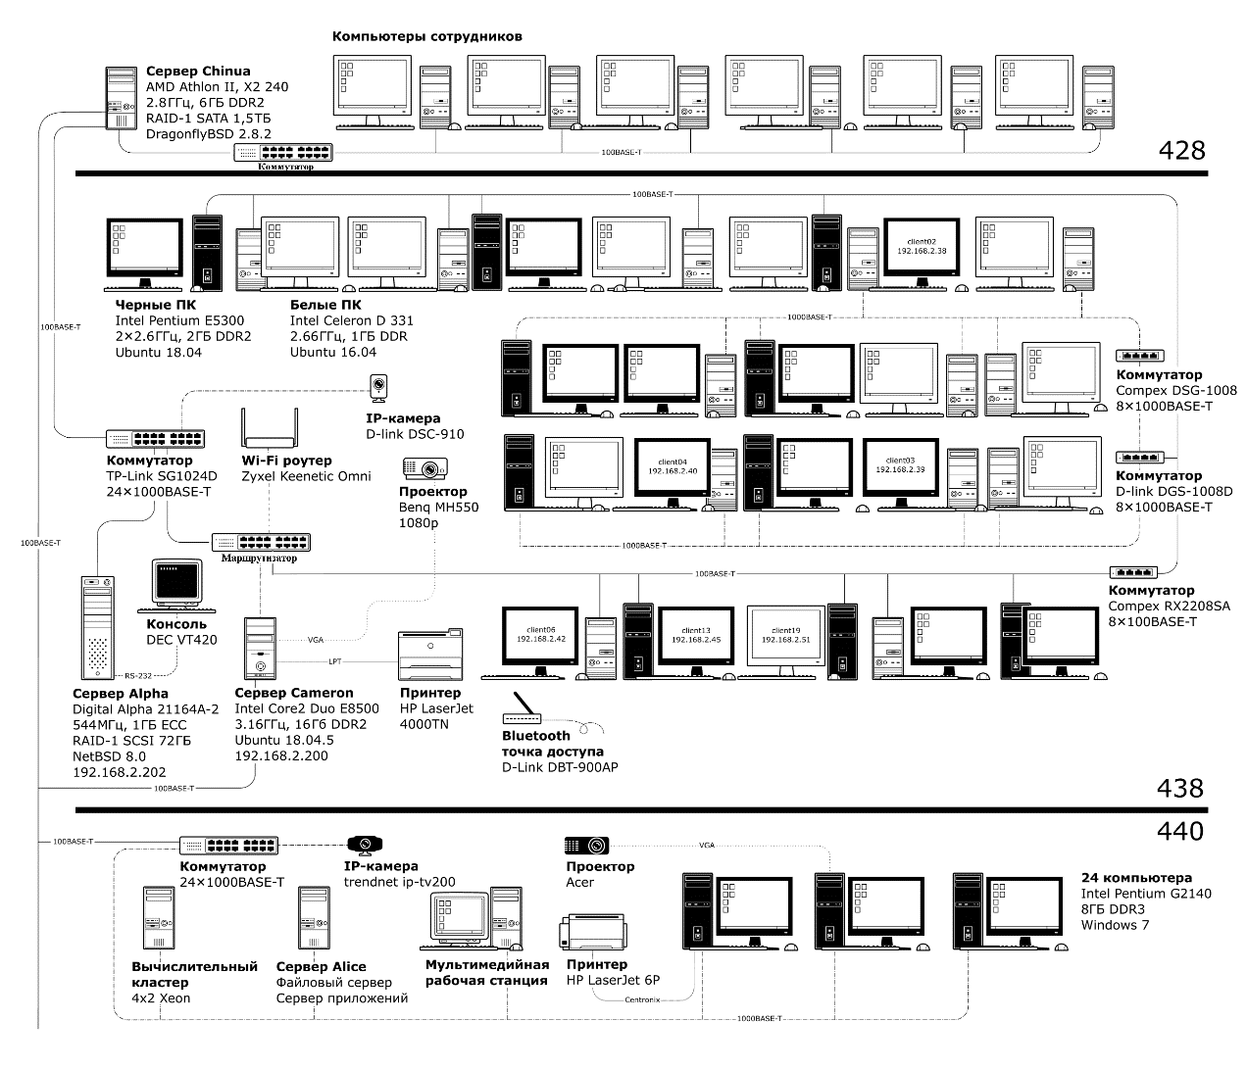

По схеме видно, что лаборатория включает в себя:

* Персональные компьютеры,
* Коммутаторы,
* Принтеры,
* Проекторы,
* Сервера.

# Компьютерные сети

Компьютерная сеть – это система, распределенная на территории программных, аппаратных и информационных ресурсов, которые объединены каналами передачи информации между собой.

Компоненты сети можно разделить на следующие группы:

1. Оконечные узлы - устройства, которые передают и/или принимают какие-либо данные. Это могут быть компьютеры, телефоны, серверы, терминалы или тонкие клиенты, телевизоры.
2. Промежуточные устройства - устройства, которые соединяют оконечные узлы между собой. Сюда можно отнести коммутаторы, концентраторы, модемы, маршрутизаторы, точки доступа Wi-Fi.
3. Сетевые среды - те среды, в которых происходит непосредственная передача данных. Сюда относятся кабели, сетевые карточки, различного рода коннекторы, воздушная среда передачи. Если это медный кабель, то передача данных осуществляется при помощи электрических сигналов, у оптоволоконных кабелей при помощи световых импульсов, у беспроводных устройств при помощи радиоволн.

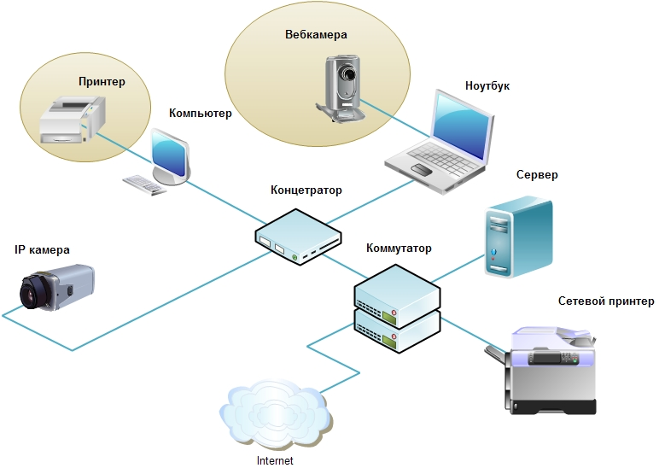

## Классификация компьютерных сетей

По архитектуре различают следующие виды сетей:

1. Одноранговые сети - сети, в которых каждый может представлять свои ресурсы другим компьютерам сети и использовать другие;
2. Сети с выделенным сервером - сети, в которых один или несколько компьютеров являются серверами компьютер, предоставляющий доступ к собственным ресурсам или управляющий распределением ресурсов сети), а все остальные – клиентами (компьютер, использующий ресурсы сервера).

По территориальному признаку сети разделяются на:

1. Локальные сети (LAN) - сети, состоящие из близко расположенных компьютеров (сеть здания, помещения и т. д.). Локальные сети ориентированы прежде всего на сравнительно небольшое количество компьютеров.
2. Глобальные сети (WAN) - сети, охватывающие большие территории и включающие большое число компьютеров. Глобальная сеть ориентирована на обслуживание неограниченного круга пользователей. Пример такой сети – сеть Интернет.

Компьютерные сети могут разделяться и по скорости передачи данных (низко-, средне- и высокоскоростные). Пропускная способность сети - максимальное количество бит, которые могут быть переданы за одну секунду.

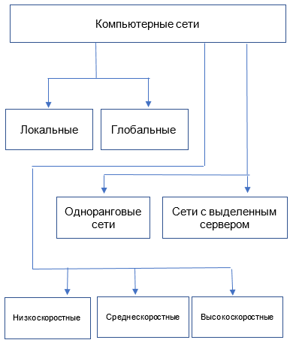

Во многом большинство характеристик локальных сетей определяется конфигурацией или топологией сетей.

Топологии сети бывают следующих видов:

1. Шинная,
2. Кольцевая,
3. Звезда,
4. Древовидная.

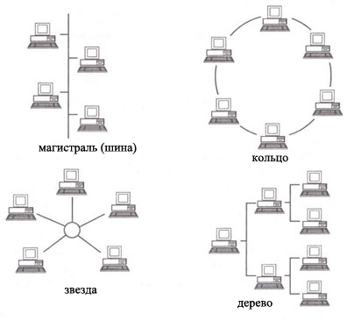

# Устройство лабораторий

Лаборатория 428Б, состоит из коммутатора, шести компьютеров сотрудников, которые объединены в подсеть, обслуживание которой ведется через сервер Chinua, работающий на DragonflyBSD 2.8.2.

Аудитория 438Б состоит из 23 персональных компьютеров, 2 серверов, 4 коммутаторов, маршрутизатора, проектора, принтера, консоли. Также лаборатория оснащенаWI-Fi роутером и Bluetooth точкой доступа. Сервер Alpha работает на NetBSD 8.0, сервер Cameron работает на Ubuntu 18.04.5.

440 аудитория имеет 24 персональных компьютера под управлением Ubuntu, принтер, проектор, сервер Alice, коммутатор, мультимедийную рабочую станцию и вычислительный кластер.

## Серверы

**Сервер** - это компьютер, который раздаёт свои ресурсы (данные, вычислительные мощности) другим компьютерам, объединённым в локальную или глобальную сети.

### Chinua

Этот сервер работает на DragonflyBSD 2.8.2, расположен в 428 аудитории. Сервер имеет следующие характеристики (табл.1):

|  |  |
| --- | --- |
| Процессор | АМВ Athlon П Х2 240, 2.8 ГГц |
| Объем оперативной памяти | 6 ГБ |
| Тип оперативной памяти | ECC |
| Жесткий диск | RAID-1 SATA |
| Объем память жесткого диска | 1,5 ТБ |

Сервер выполняет функции маршрутизатора, а также является DНСР-сервером для компьютеров 428-й и 440-аудиторий.

### Alpha

Этот сервер работает на NetBSD 8.0, расположен в 438 аудитории. В таблице 2 представлены характеристики сервера.

|  |  |
| --- | --- |
| Объем оперативной памяти | 1 ГБ |
| Тип оперативной памяти | DDR2 |
| Жесткий диск | RAID-1 SCSI |
| Объем память жесткого диска | 71 ГБ |

### Cameron

Этот сервер работает на Ubuntu 18.04.5, расположен в 438 аудитории. Сервер имеет следующие характеристики (табл.3):

|  |  |
| --- | --- |
| Процессор | Intel Core2Duo E8500, 3.16 ГГц |
| Объем оперативной памяти | 4 ГБ |
| Тип оперативной памяти | DDR2 |
| Жесткий диск | RAID-l SATA |
| Объем память жесткого диска | 500 ГБ |

Сервер выполняет функции NFS, DHCP-, NIS-, FTP-, SSH- а также кеширующего DNS-сервера аудитории 438.

### Alice

Сервер Alice, расположенный в 440 аудитории,является сервером приложений и файловым сервером.

**Сервер приложений** - программа сервера, работающая в распределенной сети и обеспечивающая среду выполнения для прикладных программ. Сервер приложений представляет собой основной компонент среды выполнения во всех конфигурациях - на нем выполняются приложения. Сервер приложений взаимодействует с веб-сервером и возвращает динамический, настраиваемый ответ на клиентский запрос.

**Файловый сервер** - специализированный компьютер, основная роль которого заключается в хранении большого количества файлов. Пользователи со своих компьютеров, ноутбуков или мобильных устройств получают доступ к нему по локальной сети или через Интернет. Они скачивают с сервера файлы, которые им нужны, и закачивают на него те, что подлежат хранению. При использовании такого решения у пользователей отпадает необходимость хранить файлы локально на своих устройствах, что позволяет им сэкономить место на накопителях.

## Коммутаторы

Коммутаторы – это электронный прибор, объединяющий несколько компьютеров и/или других цифровых устройств в локальную сеть и позволяющий им обмениваться данными.

### Коммутаторы лабораторий

В лабораториях МАИ установлено несколько коммутаторов:

1. Коммутатор TP-Link SG1024D имеет следующие характеристики (табл.4):

|  |  |
| --- | --- |
| Вид | неуправляемый |
| Базовая скорость передачи данных | 10/100/1000 Мбит/с |
| Общее количество портов | 24 |
| Стандарты и протоколы | IEEE 802.3i, IEEE 802.3u, IEEE 802.3ab , IEEE 802.3x |
| Таблица МАС-адресов | 8K |
| Коммутационная способность | 48 Гбит/с |

1. Коммутатор Compex DSG-1008 имеет такие характеристики:

|  |  |
| --- | --- |
| Вид | неуправляемый |
| Базовая скорость передачи данных | 10/100/1000 Мбит/с |
| Общее количество портов | 8 |
| Стандарты и протоколы | IEEE 802.3 (Ethernet), IEEE 802.3u (Fast Ethernet), IEEE 802.3x (Flow Control) |
| Таблица МАС-адресов | 8K |
| Коммутационная способность | 16 Гбит/с |

1. Коммутатор D-link DGS-1008D имеет следующие характеристики:

|  |  |
| --- | --- |
| Вид | неуправляемый |
| Базовая скорость передачи данных | 10/100/1000 Мбит/с |
| Общее количество портов | 8 |
| Стандарты и протоколы | IEEE 802.3 10Base-T, IEEE 802.3u 100Base-TX, IEEE 802.3ab 1000Base-T, IEEE 802.3az Energy Efficient Ethernet |
| Таблица МАС-адресов | 4K |
| Коммутационная способность | 16 Гбит/с |

## Сетевые модели

### OSI

Сетевая модель OSI - концептуальная модель, которая характеризует и стандартизирует то, как различные компоненты программных обеспечений и аппаратных средств, участвующие в сетевой коммуникации, должны разделять труд и взаимодействовать друг с другом.

### TCP/IP

Модель TCP/IP – четырехуровневая сетевая модель. Она широко известна как TCP/IP, поскольку основными протоколами являются TCP и IP, но в этой модели используются и другие протоколы.

## Wi-Fi

Подключение к Интернету осуществляется через беспроводной маршрутизатор. Получая доступ к Wi-Fi, поддерживающие эту технологию устройства подключаются к беспроводному маршрутизатору и могут обмениваться данными через Интернет.

**Wi-Fi** — технология беспроводной локальной сети с устройствами на основе стандартов [IEEE 802.11](https://ru.wikipedia.org/wiki/IEEE_802.11).

Принцип работы Wi-Fi базируется на использовании радиоволн, а сам обмен данными напоминает переговоры по радиосвязи. Обычно схема Wi-Fi-сети содержит не менее одной точки доступа и не менее одного клиента. Также возможно подключение двух клиентов, когда точка доступа не используется, а клиенты соединяются посредством сетевых адаптеров «напрямую». Адаптеры на каждом компьютере преобразуют цифровые данные в радиосигналы, которые передаются на другие сетевые устройства. Они же преобразуют входящие радиосигналы от внешних сетевых устройств в цифровые данные. Радиопередатчики и приемники одной Wi-Fi-сети работают на одних и тех же частотах и используют один и тот же вид модуляции данных в радиоволны.

### Точки доступа Wi-Fi в аудиториях

Лаборатории оборудованы точкой доступа Wi-Fi. В 438 аудитории находится Wi-Fi роутер Zyxel Keenetic Omni.

Маршрутизатор Zyxel Keenetic Omni обеспечивает своего владельца возможностью создать беспроводную сеть и локальную проводную сеть. К проводной сети можно подключить 4 устройства.

Скорость передачи данных через Wi-fi равна 300 Мбит/сек. Доступ в интернет может быть предоставлен посредством подключения к маршрутизатору модема 3G или 4G. Также он может быть произведен посредством подключения кабеля к WAN порту. Zyxel Keenetic Omni работает в основных сетевых стандартах и обеспечить комфортное пользование интернетом с хорошей скоростью.

Внутри имеется процессор обеспечивающий эффективную работу роутера, а также возможность выделения отдельного доступа гостевым устройствам без возможности доступа к файлам внутри сети. Доступно несколько способов фильтрации подключенных устройств. Маршрутизатор имеет современную защиту, которая является барьером от внешних атак, вирусов и нежелательного ПО.

Маршрутизатор имеет следующие характеристики (табл.7):

|  |  |
| --- | --- |
| Стандарт | 802.11n |
| Скорость | 300 Мбит/с |
| Частота | 2,4 ГГц |
| Количество антенн | 2 несъемные |
| Коэффициент усиления антенны | 3.5 dBi |

## Операционная система

На всех ПК лабораторий установлена операционная система Ubuntu, которая является самым популярным дистрибутивом GNU/Linux и обладает рядом преимуществ, среди которых:

* Отличная поддержка оборудования,
* Высокая безопасность,
* Удобный центр приложений,
* Акцент на резервном копировании.

# Заключение

В ходе выполнения проекта я изучил устройство лабораторий МАИ. Изучил находящиеся в них компьютеры и другие устройства. Познакомился с такими устройствами, как маршрутизатор, коммутатор.

Таким образом, в результате работы над вторым курсовым проектом я достиг главной цели - изучить устройство компьютерной лаборатории вычислительной системы. Поставленные задачи были решены.

# Список литературы

1. Информация об информационных сетях: <https://ru.wikipedia.org/wiki/%D0%92%D1%8B%D1%87%D0%B8%D1%81%D0%BB%D0%B8%D1%82%D0%B5%D0%BB%D1%8C%D0%BD%D0%B0%D1%8F_%D1%81%D0%B5%D1%82%D1%8C>

<https://www.polnaja-jenciklopedija.ru/nauka-i-tehnika/kompyuternye-seti.html>

2. Информация о серверах: <https://ru.wikipedia.org/wiki/%D0%A1%D0%B5%D1%80%D0%B2%D0%B5%D1%80_(%D0%BF%D1%80%D0%BE%D0%B3%D1%80%D0%B0%D0%BC%D0%BC%D0%BD%D0%BE%D0%B5_%D0%BE%D0%B1%D0%B5%D1%81%D0%BF%D0%B5%D1%87%D0%B5%D0%BD%D0%B8%D0%B5)>

3. Файловый сервер: <https://fb.ru/article/460244/faylovyiy-server---eto-vyidelennyiy-server-kotoryiy-prednaznachen-dlya-hraneniya-i-obmena-faylami-fayl-server-preimuschestva-i-nedostatki>

4. Коммутатор C-net CNSH-800:

<https://naobzorah.ru/router/c-net_cnsh-800%20-%20%D0%BA%D0%BE%D0%BC%D0%BC%D1%83%D1%82%D0%B0%D1%82%D0%BE%D1%80%20C-net%20CNSH-800>

5. Коммутатор TP-Link 861024D: <https://www.tp-link.com/ru/business-networking/unmanaged-switch/tl-sg1024d/#qrcode>

6. Коммутатор 3Com 3300 XM: <https://shop.nag.ru/catalog/archive/14210.3c16985bcom>